24. Dechrau Arni fel Golygydd Gwe'r Adran
Sylwer: Dylech fod wedi mynychu Sesiwn Hyfforddi CMS cyn parhau. Os ydych chi wedi mynychu hyfforddiant ond nad ydych eto wedi cael caniatâd i gael mynediad i ran eich adran yn y CMS, cysylltwch â’r Gwasanaethau Gwybodaeth. Os nad ydych wedi cael hyfforddiant eto, cysylltwch â’r Gwasanaethau Gwybodaeth.
Nawr eich bod wedi cael hyfforddiant CMS, byddwch yn dechrau golygu a chreu tudalennau newydd ar wefan eich adran. Weithiau gall y cam rhwng yr hyfforddiant CMS a chynnal safle go iawn ymddangos yn frawychus, felly lluniwyd y daflen wybodaeth hon i'ch helpu i oresgyn hyn.

Cynnwys
24. Dechrau Arni fel Golygydd Gwe'r Adran 1
Cynnwys 1
1. Cael Cymorth 3
2. Newidiadau i'ch Strwythur Safle CMS 4
3. Deall Strwythur y Safle 6
4. Tudalen Gartref eich Adran 8
5. Newid Tudalen sy'n bodoli eisoes ar Safle eich Adran 9
A. Dod o hyd i'r Adran Gywir 9
B. Gwneud y Newid 11
6. Creu Tudalen Newydd ar Safle eich Adran 13
7. Newid y Ddewislen ar y Chwith ar gyfer eich Adran (Cymedrolwyr yn unig) 16
A. Ychwanegu Eitem Newydd yn Newislen Chwith yr Adran 16
B. Newid Trefn y Ddewislen ar y Chwith 16
C. Ychwanegu dolen yn y Ddewislen Chwith sy'n mynd i dudalen y tu allan i'ch Adran 16
8. Defnyddio'r Llyfrgell Gyfryngau 17
9. Sicrhau Dwyieithrwydd 19
C. Tudalennau Newydd 20
D. Addasu Tudalennau sy'n bodoli eisoes 22
10. Cymeradwyaeth 23
11. Deall Pryd y bydd eich Newidiadau'n Fyw 25
Sut y mae hyn yn effeithio arnoch chi 26
12. Gwneud Newidiadau Mawr 27

1. Cael Cymorth
Os oes arnoch angen cymorth i ddefnyddio'r CMS edrychwch ar ein gwefan: https://www.aber.ac.uk/cy/is/it-services/web/
Rydym yn darparu deunyddiau hyfforddi a thaflenni gwybodaeth, yn ogystal â nifer o Gwestiynau Cyffredin ynghylch defnyddio'r CMS.
Deunyddiau Hyfforddi: https://www.aber.ac.uk/cy/is/it-services/web/cms/training/
Taflenni Gwybodaeth: https://www.aber.ac.uk/cy/is/it-services/web/cms/info-sheets/
Cwestiynau Cyffredin: https://faqs.aber.ac.uk/index.php?home=yes
Os na allwch ddod o hyd i'r ateb sydd arnoch ei angen, cysylltwch â ni:
Desg Gymorth TG
Ffôn: 2400 Ebost: gg@aber.ac.uk

2. Newidiadau i'ch Strwythur Safle CMS
Pan fydd eich caniatâd newydd wedi cael ei bennu, bydd eich Strwythur Safle'n edrych yn wahanol i'r ffordd yr oedd yn edrych yn eich sesiwn hyfforddi. Bydd adrannau ychwanegol yn cael eu harddangos.
Yn ystod eich hyfforddiant mae eich strwythur safle'n edrych yn debyg i hyn:
Pan fyddwch wedi cael caniatâd ychwanegol, bydd yn newid ac yn edrych yn debyg i hyn:
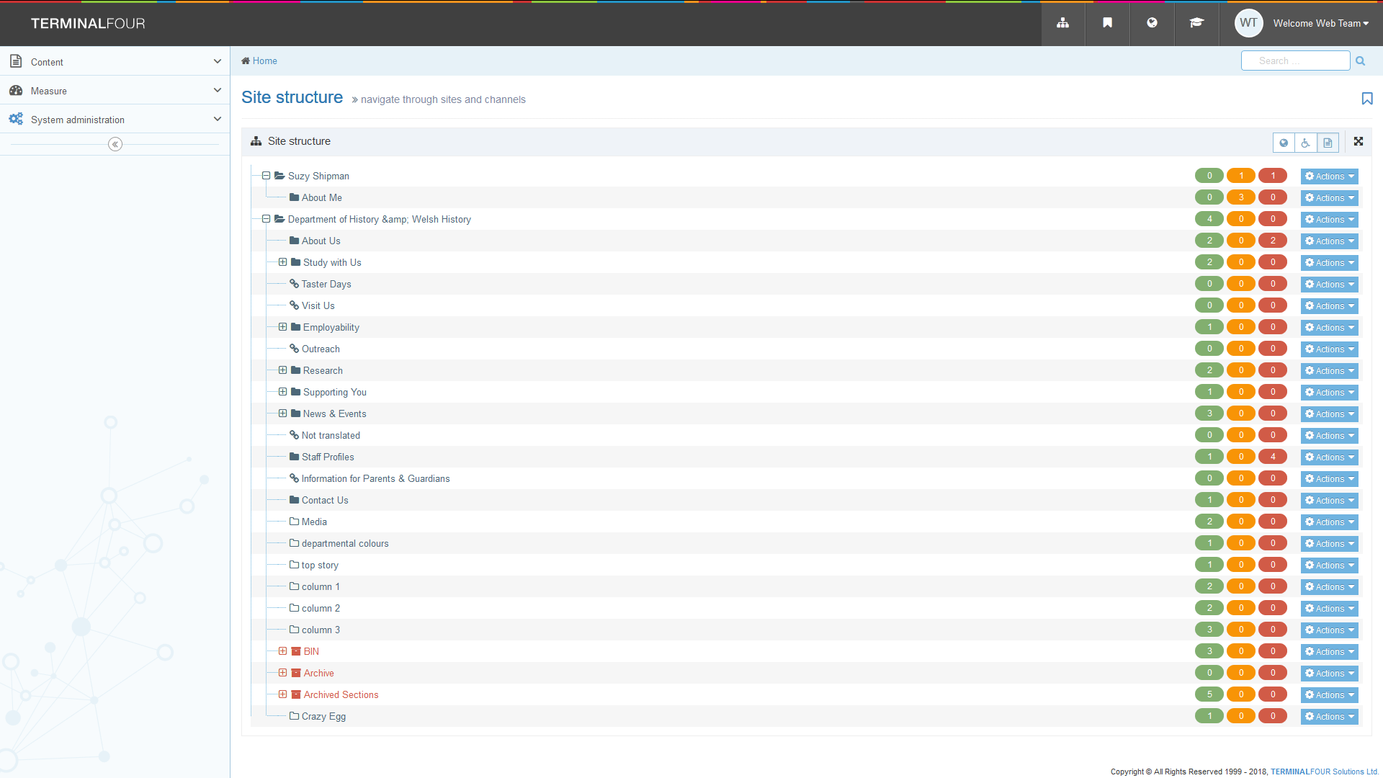
Byddwch yn cadw eich adran hyfforddi rhag ofn eich bod eisiau rhedeg drwy'r ymarferion hyfforddi eto neu roi cynnig ar dechnegau newydd, felly mae croeso i chi greu adrannau ychwanegol o fewn yr ardal honno yn ôl yr angen (dim ond os ydych chi'n gymedrolwr y gallwch wneud hyn).
Fe welwch fod gan bob prif ardal ar y safle destun ger arwydd + nad yw wedi'i fewnoli. Mae is-adrannau o fewn hwn wedi'u mewnoli er mwyn i chi allu gweld eu bod yn perthyn y tu mewn i'r brif ardal.
Yn yr enghraifft uchod, mae defnyddiwr y CMS wedi cael mynediad i ran yr Adran Hanes a Hanes Cymru, felly gallant yn awr weld y rhan honno o wefan y brifysgol yn eu strwythur safle.

3. Deall Strwythur y Safle
Pan fyddwch yn edrych ar yr adrannau o fewn ardal eich adran, efallai y byddwch yn adnabod rhai ohonynt o'r ddewislen chwith ar wefan eich adran. Mae'r blwch ticio "Show in navigation" wedi'i dicio ar gyfer yr holl adrannau sydd ag eiconau ffolder glas, felly byddant yn ymddangos yn newislen chwith eich adran. Er enghraifft, mae dewislen chwith yr Adran Hanes a Hanes Cymru yn cynnwys yr adrannau ag eiconau ffolder glas yr oeddech yn eu gweld ar y dudalen flaenorol.
Ni fydd yr adrannau eraill sydd ag eiconau ffolder clir i’w gweld yn y ddewislen, ond efallai y byddant yn dal i gael eu defnyddio mewn rhyw ffordd. Caiff rhai ohonynt eu defnyddio i adeiladu tudalen gartref eich adran (mwy am hynny yn y pwnc nesaf), a chaiff eraill eu defnyddio ar gyfer tudalennau y cysylltir â hwy yn rhywle arall, ond nad oes eu hangen yn y ddewislen ar y chwith.
Bydd gan nifer o adrannau arwydd plws i'r chwith ohonynt, sy'n nodi eu bod yn cynnwys is-adrannau. Gallwch glicio ar yr arwydd plws i weld yr is-adrannau:
Yn yr enghraifft uchod, mae 3 is-adran o fewn y rhan Study with Us. Bydd dwy o'r is-adrannau hyn yn ymddangos yn y ddewislen ar y chwith pan fydd defnyddiwr yn ymweld â'r dudalen Study with Us, oherwydd maent wedi'u marcio ag eiconau ffolder glas yn strwythur y safle. Nid yw un is-adran (image-menu) yn ymddangos oherwydd nad yw'r blwch 'show in navigation' wedi'i dicio, ac mae ganddi eicon ffolder clir. Mae'r adran hon yn adran gudd a ddefnyddir i fewnosod dewislen luniau yn y rhiant-adran.

4. Tudalen Gartref eich Adran
Mae tudalen gartref eich adran yn dudalen arbennig. Mae wedi'i chreu gan ddefnyddio cynnwys o nifer o wahanol adrannau yn y CMS. Mae rhywfaint o'r cynnwys o fewn y brif adran ar y lefel uchaf (e.e. yr adran a elwir ‘Department of History & Welsh History’ yn yr enghraifft yr ydym yn ei defnyddio). Mae’r cynnwys eraill yn rhai o'r adrannau gydag eiconau ffolder clir y gallwch eu gweld yn strwythur y safle, megis ‘column 1’, ‘column 2’, ‘column 3’, ‘top story’, a ‘departmental colours’.
Os ydych chi eisiau gwneud newidiadau i dudalen gartref eich adran bydd angen i chi fod yn ofalus a gwneud yn siŵr eich bod yn deall pa gynnwys sydd angen ei olygu i wneud y newidiadau angenrheidiol. Darllenwch Daflen Wybodaeth 9.0 - Golygu Tudalennau Cartref Adrannau cyn ceisio golygu eich tudalen gartref.
Efallai y bydd eich adran yn defnyddio'r System Newyddion. Os ydyw, efallai fod yna ardal arbennig ar waelod eich tudalen gartref sy'n cael ei llenwi'n awtomatig â'r eitemau newyddion diweddaraf. Darllenwch Daflen Wybodaeth 10.0 - Gweithio gyda Newyddion Adrannol i gael rhagor o wybodaeth am sut mae'r system newyddion yn gweithio a sut i ychwanegu erthygl newyddion.

5. Newid Tudalen sy'n bodoli eisoes ar Safle eich Adran

A. Dod o hyd i'r Adran Gywir
Os oes arnoch angen gwneud newid i dudalen we sy'n bodoli eisoes, y peth cyntaf fydd angen i chi ei wneud yw dod o hyd iddi yn y strwythur safle CMS. Os ydych yn ansicr ble i edrych, porwch i'r dudalen we yn eich porwr gwe ac edrychwch ar y trywydd briwsion bara ar frig y dudalen. Bydd yn edrych yn debyg i hyn:
Mae'r trywydd briwsion bara'n mynd ar hyd brig y dudalen uwchlaw'r prif bennawd ac yn dweud wrth ddefnyddwyr ble maen nhw o fewn y safle. Mae'n ddefnyddiol i chi pan fyddwch yn chwilio am eich tudalen yn strwythur safle'r CMS oherwydd mae'r trywydd briwsion bara wedi'i greu o enwau'r adrannau.
Yn yr enghraifft uchod gallwch weld mai enw'r adran yw 'Teaching through the Medium of Welsh', a gan weithio i'r chwith gallwch weld ei bod o fewn adran o'r enw 'Undergraduate Study', sydd yn yr adran 'Study with Us', sydd yn yr adran 'Department of History & Welsh History'.
Yn strwythur safle'r CMS gallwch eisoes weld y brif adran ('Department of History & Welsh History'), felly nawr byddai angen i chi ehangu 'Study with Us', ac o fewn hynny ehangu 'Undergraduate Study' ac yna fe fyddech chi'n gweld is-adran o'r enw 'Teaching through the Medium of Welsh'. Dyma'r adran sy'n cynrychioli'r dudalen yr hoffech ei golygu.

B. Gwneud y Newid
Wedi ichi ddod o hyd i'r adran gywir, bydd angen i chi ei hagor i ddod o hyd i'r cynnwys y tu mewn. Cofiwch y bydd angen i chi glicio ar yr adran ac yna clicio ar y tab Content i ddod o hyd i'r cynnwys. Yn y tab Content fe welwch restr o unrhyw gynnwys sydd o fewn yr adran hon. Er enghraifft, yn yr adran 'Teaching through the Medium of Welsh' a grybwyllwyd uchod:
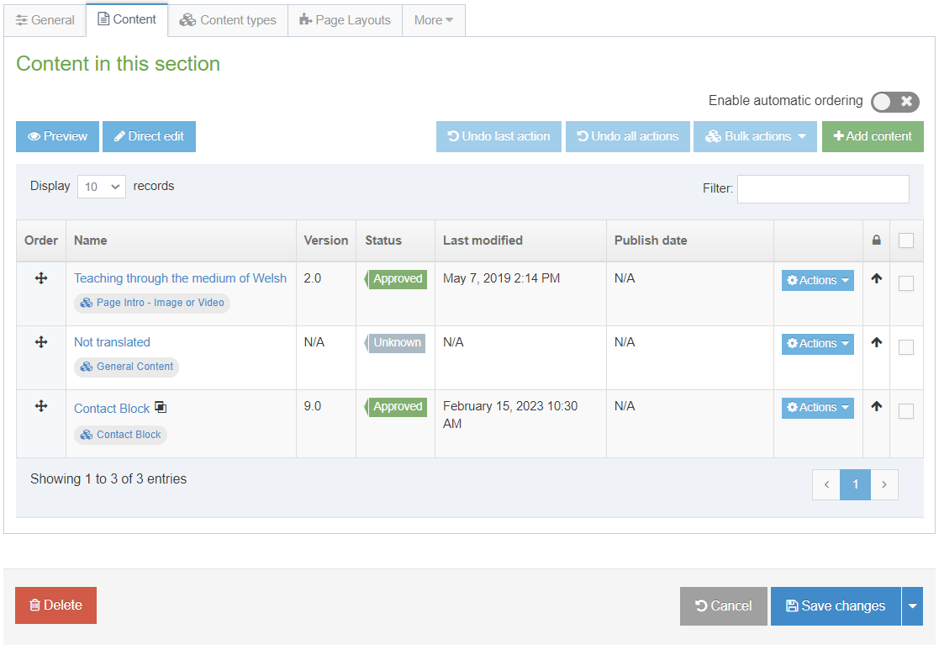
Nawr bydd angen i chi benderfynu pa ddarn o gynnwys yr ydych am ei olygu. Edrychwch ar enwau'r darnau o gynnwys i weld a allwch weld pa un yw'r prif destun ar y dudalen. Yn yr enghraifft hon gallwn weld 2 ddarn o gynnwys o'r enw 'General Content', a 'Contact Block'. Y cynnwys sydd ym mhrif destun y dudalen fydd y 'General Content' yn yr enghraifft hon. Os nad ydych chi'n siŵr pa un sydd ei angen arnoch, gallwch glicio ar bob un ohonynt yn eu tro, ac os nad ydych wedi clicio ar y cynnwys iawn, cliciwch ar 'Cancel' ac edrychwch ar un arall.
Pan fyddwch yn gwybod pa gynnwys sydd angen ei olygu, cliciwch ar ei enw, a bydd y golygydd yn agor.
Gwnewch y newidiadau angenrheidiol a chliciwch ar 'Save changes' i'w cadw. Os gallwch, gwnewch yr un newidiadau ar y fersiwn Gymraeg o'r cynnwys hefyd. Gweler yr adran ar Sicrhau Dwyieithrwydd i gael rhagor o wybodaeth. Pan fyddwch wedi gorffen, cofiwch gymeradwyo'r cynnwys (Cymedrolwyr yn unig), neu gofynnwch i Gymedrolwr ei gymeradwyo i chi, er mwyn iddo fynd yn fyw.
I gael rhagor o wybodaeth am olygu cynnwys, gweler y taflenni gwybodaeth canlynol:
- Taflen Wybodaeth 4.0 - Golygu Cynnwys
- Taflen Wybodaeth 4.1 - Golygu Cynnwys - Fformatio Testun
- Taflen Wybodaeth 4.2 - Golygu Cynnwys - Gosod Dolenni
- Taflen Wybodaeth 4.3 - Golygu Cynnwys - Mewnosod Delweddau
- Taflen Wybodaeth 4.4 - Golygu Cynnwys - Mewnosod Tablau
- Taflen Wybodaeth 4.5 - Golygu Cynnwys - Mewnosod Dolenni i Ddogfennau

6. Creu Tudalen Newydd ar Safle eich Adran
Sylwer: Dim ond Cymedrolwyr all greu tudalen newydd sbon. Os mai Cyfrannwr ydych chi, gofynnwch i Gymedrolwr yn eich adran greu'r dudalen i chi. Gall Cymedrolwyr a Chyfranwyr ychwanegu cynnwys i dudalen.
Wrth greu tudalen newydd ar safle eich adran, y peth cyntaf i'w ystyried yw ble'r hoffech i'r dudalen ymddangos. Edrychwch ar eich gwefan mewn porwr gwe a dewch o hyd i'r lle gorau ar gyfer y dudalen yr hoffech ei hychwanegu. Er enghraifft, efallai yr hoffech ychwanegu tudalen newydd ar gyfer prosiect ymchwil newydd. Felly, byddai'n rhaid i chi chwilio am adran sy’n trafod ymchwil, ac efallai dod o hyd i is-adran ynddi sy’n trafod prosiectau ymchwil. Gallai eich adran newydd fynd yn yr is-adran honno. Byddai hyn yn golygu bod y dudalen prosiectau ymchwil yn 'rhiant-dudalen' i'r dudalen newydd.
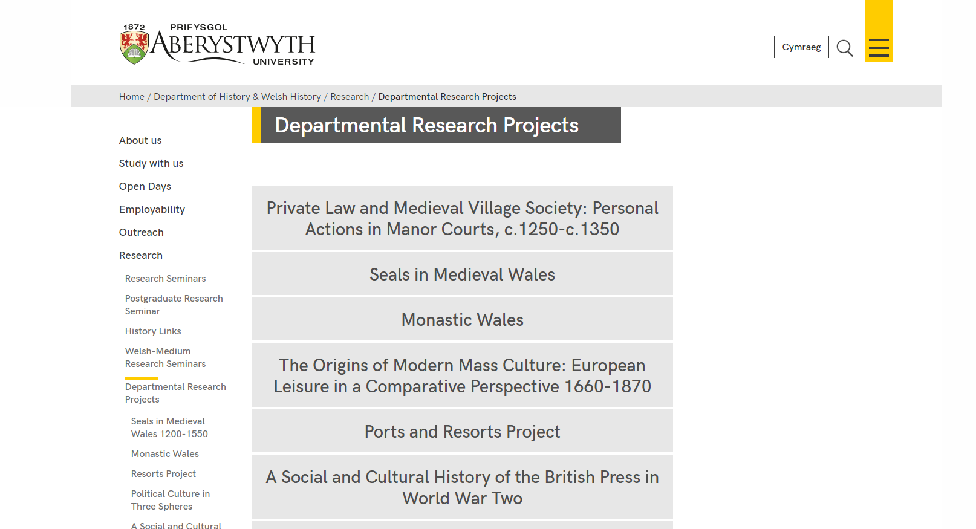
Gan ddefnyddio'r dull uchod yn rhan 5A, edrychwch ar y 'rhiant-dudalen' yn eich porwr gwe a dewch o hyd i’w lleoliad yn strwythur y safle. Yna, yn y CMS, ehangwch yr adrannau priodol yn strwythur y safle nes eich bod yn cyrraedd adran y 'rhiant-dudalen' (e.e. yr adran ‘Undergraduate’).
Ewch ati’n awr i greu’r adran newydd ar gyfer eich tudalen newydd trwy glicio ar 'Actions' ar y dde i adran y rhiant-dudalen, e.e. yn ein henghraifft ni, byddech chi'n clicio ar y botwm 'Actions' ar y dde i'r adran 'Undergraduate', a chlicio ar 'Create section' yn y ddewislen sy'n ymddangos.
Llenwch fanylion yr adran a chliciwch ar 'Save changes'. Os oes arnoch angen mwy o wybodaeth am sut i greu adran, darllenwch Daflen Wybodaeth 2.0 - Creu Adran.

Ar ôl i chi ychwanegu'r adran, bydd angen i chi ei hagor, clicio ar y tab Content, ac ychwanegu'r cynnwys sydd ei angen arnoch.
I gael rhagor o wybodaeth am ychwanegu cynnwys, gweler y taflenni gwybodaeth canlynol:
- Taflen Wybodaeth 3.0 - Ychwanegu Cynnwys
- Taflen Wybodaeth 3.1.1 - Ychwanegu Cynnwys Cyffredinol
- Taflen Wybodaeth 3.1.2 - Ychwanegu Bloc Cyswllt
- Taflen Wybodaeth 3.1.3 - Ychwanegu Data Meta
- Taflen Wybodaeth 3.2 - Ychwanegu Dolenni Cyswllt Perthnasol
- Taflen Wybodaeth 3.3 - Ailddefnyddio Cynnwys sy'n Bodoli

I gael rhagor o wybodaeth am olygu cynnwys, gweler y taflenni gwybodaeth canlynol:
- Taflen Wybodaeth 4.0 - Golygu Cynnwys
- Taflen Wybodaeth 4.1 - Golygu Cynnwys - Fformatio Testun
- Taflen Wybodaeth 4.2 - Golygu Cynnwys - Gosod Dolenni
- Taflen Wybodaeth 4.3 - Golygu Cynnwys - Mewnosod Delweddau
- Taflen Wybodaeth 4.4 - Golygu Cynnwys - Mewnosod Tablau
- Taflen Wybodaeth 4.5 - Golygu Cynnwys - Mewnosod Dolenni i Ddogfennau

7. Newid y Ddewislen ar y Chwith ar gyfer eich Adran (Cymedrolwyr yn unig)

A. Ychwanegu Eitem Newydd yn Newislen Chwith yr Adran
Mae'r ddewislen chwith ar wefan eich adran yn cynnwys enwau adrannau. Os yw'r blwch 'Show in navigation' wedi'i dicio mewn adran, bydd yn ymddangos yn y ddewislen yn awtomatig. Os oes arnoch eisiau eitem ychwanegol yn y ddewislen chwith, bydd angen i chi ychwanegu adran newydd ar ei chyfer, a gadael y blwch 'Show in navigation' wedi'i dicio er mwyn iddi gael ei mewnosod yn awtomatig.
Os ydych chi eisiau'r eitem newydd yn y brif ddewislen ar lefel uchaf eich safle, bydd angen i 'riant-adran' eich is-adran newydd fod o fewn y brif adran (e.e. yr adran 'Department of History & Welsh History' yn ein henghraifft ni). Os ydych chi eisiau'r eitem newydd yn un o'r is-ddewislenni (e.e. eitem newydd yn y ddewislen sy'n cael ei harddangos wrth glicio ar 'Current Students', yna 'Undergraduate') bydd angen i'r adran 'Undergraduate' fod yn 'rhiant-adran' ar gyfer eich adran newydd.
Dilynwch y camau yn rhan 6 i greu'r adran.

B. Newid Trefn y Ddewislen ar y Chwith
Gallwch newid trefn yr eitemau yn y ddewislen ar y chwith drwy eu symud neu osod trefn awtomatig (e.e. yn ôl trefn yr wyddor). Gweler Taflen Wybodaeth 8.0 - Aildrefnu Adran (tudalen 3) i gael rhagor o wybodaeth am sut i wneud hyn.

C. Ychwanegu dolen yn y Ddewislen Chwith sy'n mynd i dudalen y tu allan i'ch Adran
I ychwanegu dolen i dudalen y tu allan i'ch adran, bydd angen i chi greu 'Adran Gyswllt' yn hytrach nag adran arferol. Gweithiwch allan beth fydd rhiant-adran yr adran gyswllt yn yr un ffordd ag yn rhan A uchod. Ychwanegwch eich adran newydd i'r rhiant-adran drwy ddefnyddio'r cyfarwyddiadau yn Nhaflen Wybodaeth 2.1 - Creu Adran Gyswllt

8. Defnyddio'r Llyfrgell Gyfryngau
Mae gan bob adran ei chategori (ffolder) ei hun yn Llyfrgell Gyfryngau'r CMS. Dylech fod wedi cael caniatâd i ychwanegu neu olygu cyfryngau yng nghategori eich adran.
Mae categorïau cyfryngau adrannol i'w cael yn yr adran 'Departmental' sydd i'w gweld wrth glicio ar yr arwydd + i'r chwith o 'Categorised':
Ehangwch yr adran 'Departmental' a sgroliwch i lawr nes y gwelwch eich adran. Ar ôl dod o hyd iddi, gallwch ei hehangu i weld pa is-gategorïau sydd ynddi trwy glicio ar yr arwydd + i'r chwith o brif gategori eich adran. Os ydych chi'n gymedrolwr fe fyddwch chi'n gweld dewislenni'r gocsen 'Action' yn ymddangos ar bob ffolder. Gellir defnyddio'r rhain i greu is-ffolderi newydd. Gweler Taflen Wybodaeth 7.0 - Y Llyfrgell Gyfryngau (tudalen 3) i gael rhagor o wybodaeth am sut i greu is-gategorïau newydd
Cliciwch ar y categori yr hoffech bori ynddo, neu ychwanegu ffeiliau iddo. Bydd cynnwys y categori'n cael ei ddangos ar ochr dde'r sgrin.
Ceir rhagor o wybodaeth am ychwanegu a golygu eitemau yn y Llyfrgell Gyfryngau yn Nhaflen Wybodaeth 7.0 - Y Llyfrgell Gyfryngau.
Os ydych chi'n uwchlwytho dogfennau PDF i'r Llyfrgell Gyfryngau yn Gymraeg a Saesneg, efallai y bydd y daflen wybodaeth ganlynol yn ddefnyddiol: Taflen Wybodaeth7.0 - Y Llyfrgell Gyfryngau a Dwyieithrwydd.

9. Sicrhau Dwyieithrwydd
Mae'n bwysig cofio, wrth i chi wneud newidiadau neu ychwanegu tudalennau newydd ar ochr Saesneg eich safle, y bydd angen i chi hefyd wneud newidiadau neu ychwanegu tudalennau ar ochr Gymraeg eich safle. Nid yw hi bob amser yn bosibl gwneud y newidiadau hyn ar unwaith o ganlyniad i'r amser a gymer i gyfieithu, ond dylech bob amser geisio gwneud y newidiadau cyfatebol cyn gynted â phosibl. Fodd bynnag, peidiwch â chael eich temtio i greu fersiwn Gymraeg o'ch tudalen cyn i'ch cyfieithiad fod yn barod.

A. Sicrhau cydymffurfiaeth â Safonau'r Gymraeg.
Mae'n ofynnol i Brifysgolion Cymru gydymffurfio â Rheoliadau Safonau'r Gymraeg (Rhif 6) 2017. Mae Safonau'r Gymraeg yn esbonio sut mae disgwyl i'r Brifysgol ddarparu gwasanaethau penodol drwy gyfrwng y Gymraeg, gan sicrhau nad yw'r Gymraeg yn cael ei thrin yn llai ffafriol na'r Saesneg.
Prif ofynion safonau'r Gymraeg mewn perthynas â thudalennau gwe yw sicrhau bod pob tudalen ar y we yn cael ei chyhoeddi yn Gymraeg ac nad yw'r tudalennau gwe Cymraeg yn cael eu trin yn llai ffafriol. Rhaid i'r fersiwn Gymraeg fod yr un fath â’r un Saesneg o ran yr wybodaeth a gyhoeddir, y modd y mae’n gweithio’n ymarferol, y fformatio a'r diwyg; ac, yn holl bwysig - rhaid diweddaru'r tudalennau gwe Cymraeg yr un pryd ag y diweddarir y fersiwn Saesneg. Mae'n hanfodol, wrth wneud newidiadau neu ychwanegu tudalennau ar ochr Saesneg eich gwefan, eich bod yn sicrhau bod y newidiadau'n cael eu gwneud i ochr Gymraeg eich safle hefyd. Peidiwch â chyhoeddi newidiadau/tudalennau gwe newydd yn Saesneg os nad yw'r fersiynau Cymraeg yn barod.

B. Gofynion Safonau'r Gymraeg - Gwefannau
- Rhaid cyhoeddi pob gwe-dudalen a gwasanaeth ar-lein yn Gymraeg.
- Rhaid i dudalennau gwe fod yn gwbl weithredol a chael eu cyhoeddi/diweddaru yn y Gymraeg a’r Saesneg ar yr un pryd. Dylai'r Gymraeg / Saesneg gynnwys yr un wybodaeth ac ni ddylai fod unrhyw oedi rhwng diweddaru fersiynau Cymraeg a Saesneg y wefan.
- Rhaid i bob gwe-dudalen gynnwys dolen 'Cymraeg' / 'English' sy’n arwain at y dudalen gyfatebol yn Gymraeg neu Saesneg. Ni ddylai'r ddolen 'Cymraeg' / 'English' ddychwelyd i'r hafan nac i we-dudalen wahanol.
- Ni ddylid trin y tudalennau gwe Cymraeg yn llai ffafriol o ran yr wybodaeth, y fformatio, y dyluniad na'r diwyg.
- Rhaid i hyperddolenni sydd ar dudalennau gwe Cymraeg arwain at y fersiwn Gymraeg o’r dudalen/wefan honno. Ar dudalennau gwe Cymraeg, dylai’r hyperddolenni at wefannau allanol arwain at fersiwn Gymraeg y wefan honno, os oes un ar gael.
- Ar dudalennau gwe Cymraeg, rhaid i ddolenni ar gyfer lawrlwytho dogfennau arwain at fersiwn Gymraeg y ddogfen/ffurflen honno. Mae'r rhan fwyaf o ddogfennau/ffurflenni a gyhoeddir gan y Brifysgol ar gael yn Gymraeg a Saesneg, ond os nad yw'r ddogfen ar gael yn Gymraeg (e.e. adroddiadau allanol / cyhoeddiadau ymchwil / papurau academaidd) dylid cynnwys dolen i'r fersiwn Saesneg o'r ddogfen ar y dudalen Gymraeg hefyd. I gael rhagor o wybodaeth am ofynion Safonau’r Gymraeg ar gyfer dogfennau, cysylltwch â canolfangymraeg@aber.ac.uk
I gael rhagor o wybodaeth am ofynion Safonau'r Gymraeg ar gyfer gwefannau, gweler y canllawiau neu cysylltwch â canolfangymraeg@aber.ac.uk os oes gennych unrhyw gwestiynau.

C. Tudalennau Newydd
Os ydych wedi creu tudalen newydd yn Saesneg, bydd angen i chi sicrhau bod y fersiwn Gymraeg neu’r cyfieithiad Cymraeg yn barod gennych. Cysylltwch â’r Tîm Cyfieithu (cyfieithu@aber.ac.uk) os oes angen gwasanaeth cyfieithu neu brawf-ddarllen arnoch.

i. Gwybodaeth ar gyfer yr Ochr Gymraeg (Cymedrolwyr yn Unig)
Newidiwch yr iaith yn y CMS drwy glicio ar y symbol iaith (glôb) yn y bar du ar y brig a dewiswch ‘Cymraeg’ o'r ddewislen sy'n ymddangos. Edrychwch ar strwythur y safle a dewch o hyd i'r adran yr ydych eisiau gweithio arni. Cofiwch y bydd adrannau nad ydynt wedi'u gosod yn Gymraeg yn cael eu galw'n 'Not translated' ac y gallwch roi eich llygoden drostynt i weld yr enw Saesneg.
Pan fyddwch wedi dod o hyd i'r adran gywir, cliciwch arni a rhowch enw'r adran Gymraeg a'r URI Allbwn. Gweler Taflen Wybodaeth2.0 - Creu Adran (tudalen 2-3) i gael rhagor o fanylion.

ii. Cynnwys Cymraeg
Ar ôl i chi addasu'r adran gyda'r manylion Cymraeg, bydd angen i chi hefyd addasu'r cynnwys i ychwanegu'r testun Cymraeg. Cliciwch ar yr adran yr ydych newydd ei henwi ac edrychwch yn y tab 'Content'. Bydd unrhyw gynnwys nad yw wedi'i osod yn Gymraeg yn cael ei alw'n 'Not translated' a gallwch roi eich llygoden drosto i weld yr enw Saesneg.
Pan fyddwch yn gwybod pa gynnwys sydd angen ei olygu, cliciwch ar ei enw, a bydd y golygydd yn agor. Ychwanegwch eich testun Cymraeg yn y blychau priodol. Ceisiwch wneud yn siŵr bod eich tudalen Gymraeg yn edrych tua'r un fath â'r dudalen Saesneg, gyda'r un fformatio, lluniau, tablau ac ati. Efallai y bydd angen i'r dolenni fynd i leoliadau gwahanol os oes fersiwn Gymraeg o'r dudalen yr ydych yn cysylltu â hi yn y dudalen Saesneg.

D. Addasu Tudalennau sy'n bodoli eisoes
Pan fyddwch yn addasu tudalen Saesneg, dylech wneud yr un addasiadau i'r dudalen Gymraeg. Gall hyn fod yn anodd os nad ydych chi'n siarad Cymraeg oherwydd efallai na fydd modd i chi weld pa ran o'r testun Cymraeg sy'n cyd-fynd â'r testun Saesneg yr ydych wedi ei newid. Os nad oes gennych gydweithiwr sy'n gallu helpu, dylech anfon y rhan o'r testun Saesneg yr ydych wedi'i newid at yr Uned Gyfieithu, gan nodi'n glir pa newidiadau yr ydych wedi'u gwneud. Gallant wedyn anfon y cyfieithiad Cymraeg yn ôl atoch er mwyn i chi ei osod ar y dudalen Gymraeg. Pan fydd gennych y cyfieithiad, defnyddiwch yr un broses ag yr ydych yn ei defnyddio yn Saesneg i olygu'r darn priodol o gynnwys a mewnosod y newid hwn.
Rhaid i hyperddolenni sydd ar dudalennau gwe Cymraeg arwain at y fersiwn Gymraeg o’r dudalen/wefan honno. Ar dudalennau gwe Cymraeg, dylai’r hyperddolenni at wefannau allanol arwain at fersiwn Gymraeg y wefan honno, os oes un ar gael.
Ar dudalennau gwe Cymraeg, rhaid i ddolenni ar gyfer lawrlwytho dogfennau arwain at fersiwn Gymraeg y ddogfen/ffurflen honno. Mae'r rhan fwyaf o ddogfennau/ffurflenni a gyhoeddir gan y Brifysgol ar gael yn Gymraeg a Saesneg, ond os nad yw'r ddogfen ar gael yn Gymraeg (e.e. adroddiadau allanol / cyhoeddiadau ymchwil / papurau academaidd) dylid cynnwys dolen i'r fersiwn Saesneg o'r ddogfen ar y dudalen Gymraeg hefyd. I gael rhagor o wybodaeth am ofynion Safonau’r Gymraeg ar gyfer dogfennau, cysylltwch â canolfangymraeg@aber.ac.uk

10. Cymeradwyaeth
Cofiwch na fydd y newidiadau yr ydych yn eu gwneud yn y CMS yn cyrraedd y safle byw os na chânt eu cymeradwyo yn gyntaf. Pan fyddwch wedi gorffen golygu a'ch bod yn barod i'r newidiadau fynd yn fyw, dylech ofyn i Gymedrolwr gymeradwyo'r cynnwys, neu os ydych chi'n Gymedrolwr eich hun, ewch i'r sgrin gymeradwyo a chymeradwyo'r cynnwys.
Cofiwch edrych ar ragolwg o'ch adran cyn i'r cynnwys gael ei gymeradwyo er mwyn i chi allu bod yn siŵr ei fod yn edrych fel y dylai a'i fod yn gweithio'n iawn. Gweler Taflen Wybodaeth2.3 - Rhagolwg o Adrannau i gael rhagor o wybodaeth am edrych ar ragolwg o'ch adran.
O fewn adrannau, efallai fod gennych drefniadau ynghylch pwy sydd â chyfrifoldeb ar gyfer cymeradwyo. Mewn rhai adrannau, efallai fod yna un neu fwy o Gymedrolwyr canolog sy'n gwirio a chymeradwyo'r holl newidiadau. Mae gan adrannau eraill reol bod pob Cymedrolwr yn cymeradwyo eu cynnwys eu hunain yn unig. Sicrhewch eich bod yn gwybod pa drefniadau sydd ar waith yn eich adran chi.
Mae'r broses gymeradwyo yn eithaf syml. Os oes arnoch angen cael eich atgoffa sut i gymeradwyo cynnwys, gweler Taflen Wybodaeth 6.0 - Cymeradwyo Cynnwys.

11. Deall Pryd y bydd eich Newidiadau'n Fyw
Mae 3 cham yn y broses o gael eich cynnwys ar y safle fyw.
- Mae'n rhaid i'ch cynnwys gael ei gymeradwyo yn y CMS
- Caiff cynnwys ei gyhoeddi ar y gweinydd rhagolwg (e.e.cmspreview.aber.ac.uk/en/)
- Caiff cynnwys ei drosglwyddo ar y gweinydd byw (e.e.www.aber.ac.uk/en)
Dyma'r amserlen arferol ar gyfer cyhoeddi a throsglwyddo:
- Cyhoeddi o CMS i cmspreview: Bob awr, am 10 munud wedi'r awr (e.e. 8:10yb, 9:10yb, 10:10yb, 11:10yb ac ati)
- Trosglwyddo o cmspreview i'r safle byw: 9:30yb, 11:30yb, 2:30yp, 4:30yp

Sut y mae hyn yn effeithio arnoch chi
Os oes arnoch angen i'r newidiadau fynd yn fyw cyn gynted â phosibl, gallwch ddefnyddio'r tabl hwn fel canllaw i ddarganfod pryd y bydd angen i chi gwblhau a chymeradwyo eich newidiadau er mwyn i'ch tudalen fynd yn fyw yn sydyn. Er enghraifft, os ydych wedi cwblhau a chymeradwyo eich newidiadau cyn 9:10yb bydd eich newidiadau'n fyw erbyn oddeutu 9:45yb, ond os gwnaethoch chi fethu'r terfyn amser bydd angen i chi aros tan oddeutu 11:45yb cyn i'ch newidiadau fynd yn fyw.
Diwrnodau | Amser cymeradwyo: | Yn fyw oddeutu:
Dydd Llun i ddydd Gwener | cyn 9:10yb | 9:30yb
Dydd Llun i ddydd Gwener | cyn 11:10yb | 11:30yb
Dydd Llun i ddydd Gwener | cyn 2:10yp | 2:30yp
Dydd Llun i ddydd Gwener | cyn 4:10yp | 4:30yp
Dydd Llun i ddydd Gwener | ar ôl 4:10yp | Y diwrnod canlynol 9:30yb

Os oes gennych gynnwys sydd angen bod ar y safle byw ar frys, cysylltwch â ni a gallwn drefnu gwneud hyn cyn gynted ag y gallwn.

12. Gwneud Newidiadau Mawr
Os ydych eisiau gwneud newidiadau mawr i'ch gwefan, mae'n syniad da siarad â’r Gwasanaethau Gwybodaeth cyn ceisio gwneud y newidiadau hyn. Weithiau bydd templed arbennig y gallwch ei ddefnyddio i gyflawni eich dibenion. Neu gallai olygu y bydd angen i’r Gwasanaethau Gwybodaeth greu ffordd newydd o wneud pethau er mwyn i chi allu cyflawni eich dibenion. Ar rai achlysuron efallai y bydd angen i’r Gwasanaethau Gwybodaeth ddweud wrthych nad yw'r hyn yr ydych eisiau ei gyflawni'n bosibl. Byddai'n well gennym allu helpu bob amser, ond o ganlyniad i gyfyngiadau'r offer yr ydym yn eu defnyddio i greu a chynnal ein gwefan, yn ogystal â'r cyfyngiadau ar ein hamser, efallai na fydd yn bosibl. Efallai y bydd modd i ni eich cynghori ar ddull ychydig yn wahanol, felly peidiwch â bod ofn gofyn am ein cymorth.
Dyma rai enghreifftiau o bethau gwahanol, y tu hwnt i’r pethau arferol, y gallwch eu gwneud gyda'ch tudalennau:
- Taflen Wybodaeth 13.0 - Creu Tudalennau â Thabiau neu Acordion
- Taflen Wybodaeth 14.0 - Defnyddio Ehangu Cynnwys
- Taflen Wybodaeth 15.0 - Creu Dewislen Luniau
- Taflen Wybodaeth 17.0 - Mewnosod Fideo
- Taflen Wybodaeth 21.0 - Golygu Tudalen Gartref Adran sy'n Seiliedig ar Ddelwedd
- Taflen Wybodaeth 28.0 - Creu Blychau Testun wedi'u Hamlygu
- Taflen Wybodaeth 29.0 - Ychwanegu Cyflwyniad i'r Dudalen
- Taflen Wybodaeth 30.0 - Paratoi delweddau i'w defnyddio yn y CMS
- TaflenWybodaeth 32.0 - Creu Hysbysiad o Waith
- TaflenWybodaeth 33.0 - Creu a Golygu Llinellau Amser/Siartiau Llif
- TaflenWybodaeth 34.0 - Creu Wal Fideo
- TaflenWybodaeth 35.0 - Creu Grid Teils Nodwedd
- TaflenWybodaeth 36.0 - Ychwanegu Hysbysiad Pwysig

